Доклад

Относно: Обмяната на отдел енерго механичен във ВиК Силистра

Господин Управител,
На 15.01.2010 год. /петък/ посетихме ВиК Силистра с цел обмяна на опит с отдел енерго механичен.
Групата от страна на ВиК Русе ООД бе в следния състав:
- Р-л ЕМО;
- Механик към ЕМО;
- Специалист КиПиА.

При пристигането си на територията на ВиК Силистра ни посрещна инж...........– Управител на ВиК Силистра и инж. ...............Н-к ЕМД.
Първо посетихме Звено КиПиА и се запознахме с персонала и дейността, която развиват.
След това посетихме работилницата за ремонт на потопяеми помпи и помещението със стенда за изпитание на потопяемите помпи.
Разгледахме ЦДП и системите за диспечерски контрол и дистанционно отчитане на разходомерите.
После направихме обиколка на няколко помпени станции, на които са монтирани софтстартери за управление на ПА.
След разговорите с нашите колеги и запознаване с техния опит видяхме следните неща, които могат да ни бъдат полезни в нашата практика:
- Широко приложение на съвременни софтстартери и инвертори от водещи
производители /АББ; Шнайдер; Алън Брадли и Данфос/ за управление на ПА.
Пуска и стопа на ПА стават плавно и това предпазва от удари помпите,
ел. моторите, ел. захранването и водопроводната система.
Засега отзивите от прилагането на тези апарати е положително и те продължават широкото им внедряване в техните обекти.
Предварително изработват панел и тестват апаратурата в цехови условия.

Система за дистанционно отчитане на разходомери – ултразвукови и магнито-
електрически в GSM среда и извеждането на моментния дебит и с натрупване във вид удобен за анализ. Системата е разработена от Соникс Бургас.
Използват ултразвукови разходомери на Соникс Бургас и Чешки магнито-електрически разходомери Flowmag.
Предстои внедряването на датчик за извеждане на сигнал и от стандартен водомер.
Използват ги основно за контрол на подадената вода към отделни зони във водопроводната мрежа.
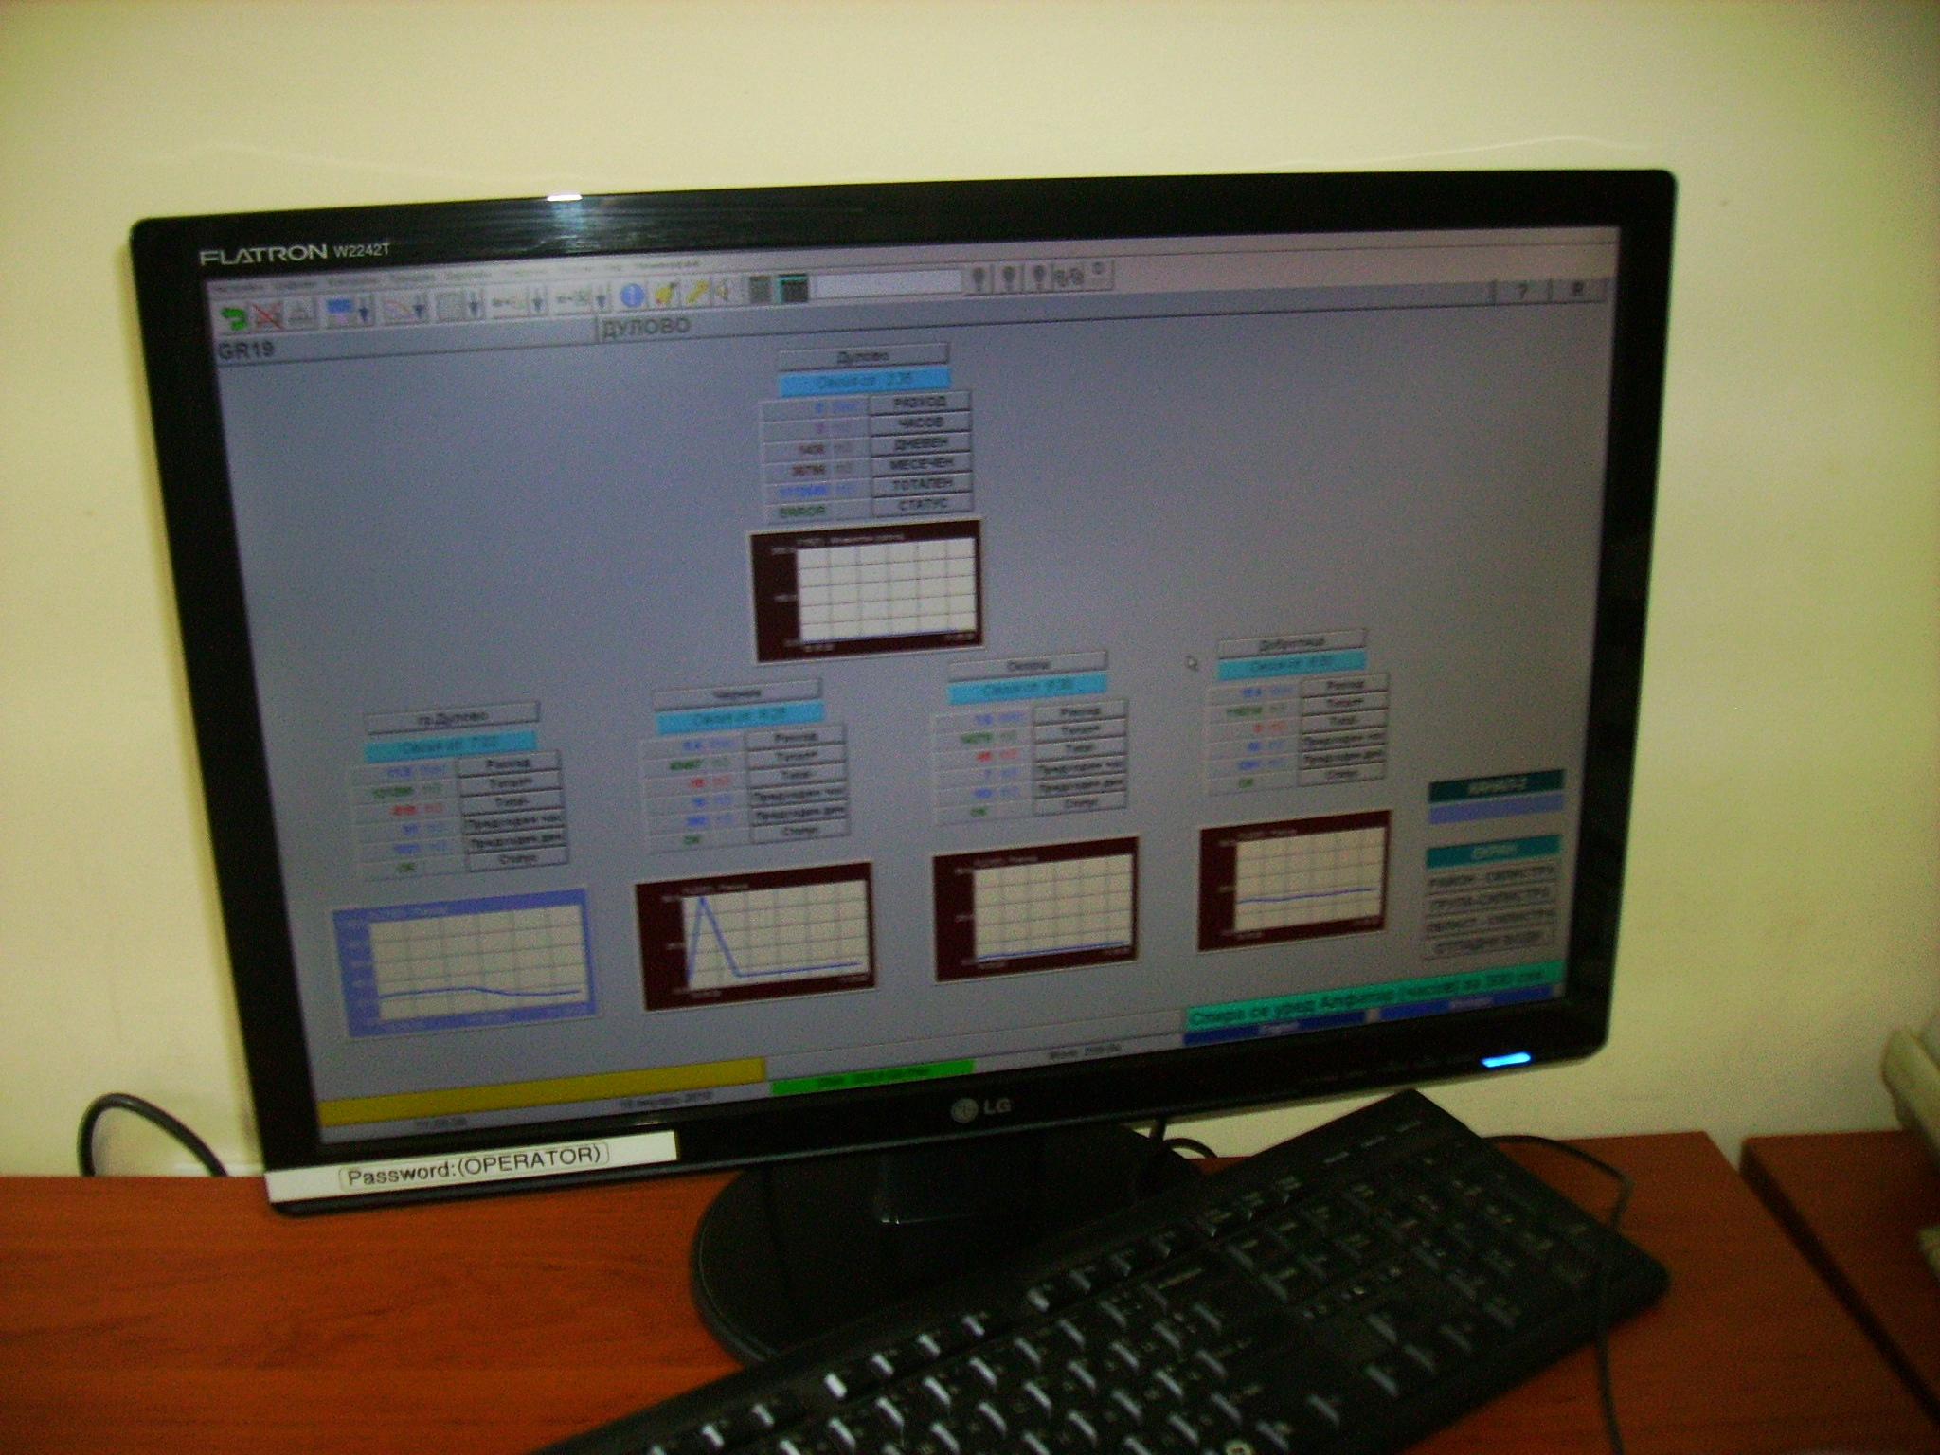
- Изработили са ламинирана справка за тарифните зони на ел. енергията и са ги
поставили на всеки обект, за да знае персонала кога да спира ПА през върха.
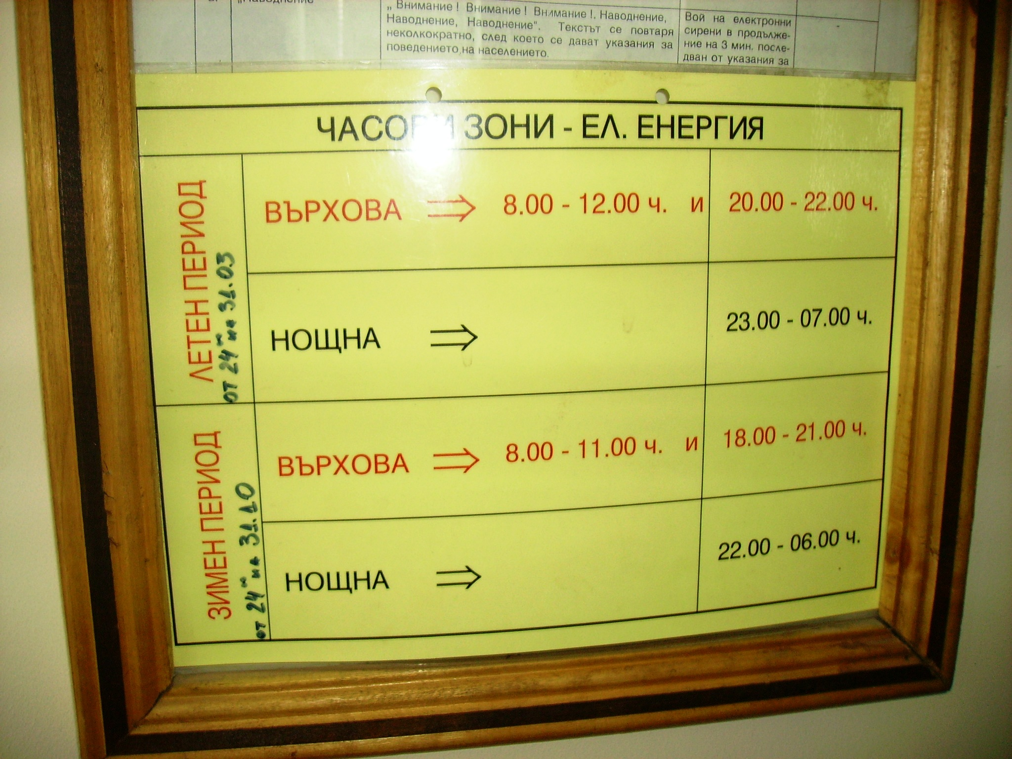
- Имат схема на водоснабдителните системи и са я окачили в ЦДП, в стаята на
Звено КиПиА и в други служби, където е необходимо.
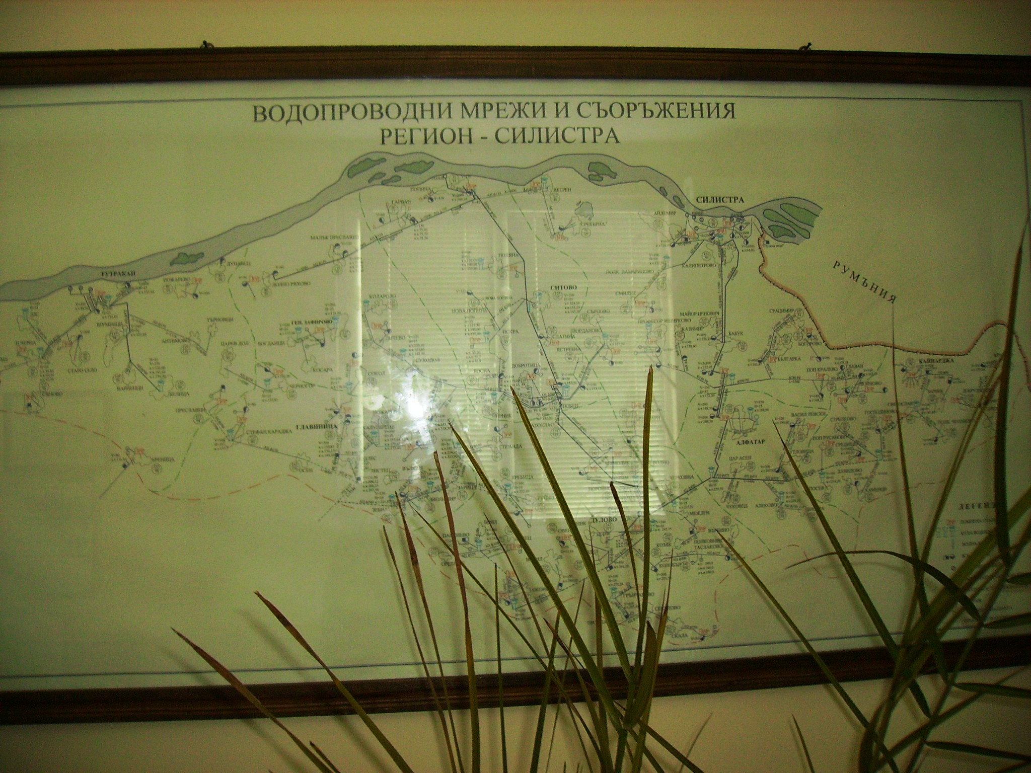

- Използват в ел. таблата си междинни нулеви шини; заземителни шишове от
хромникел с клемна връзка и възможност за последващо замерване.

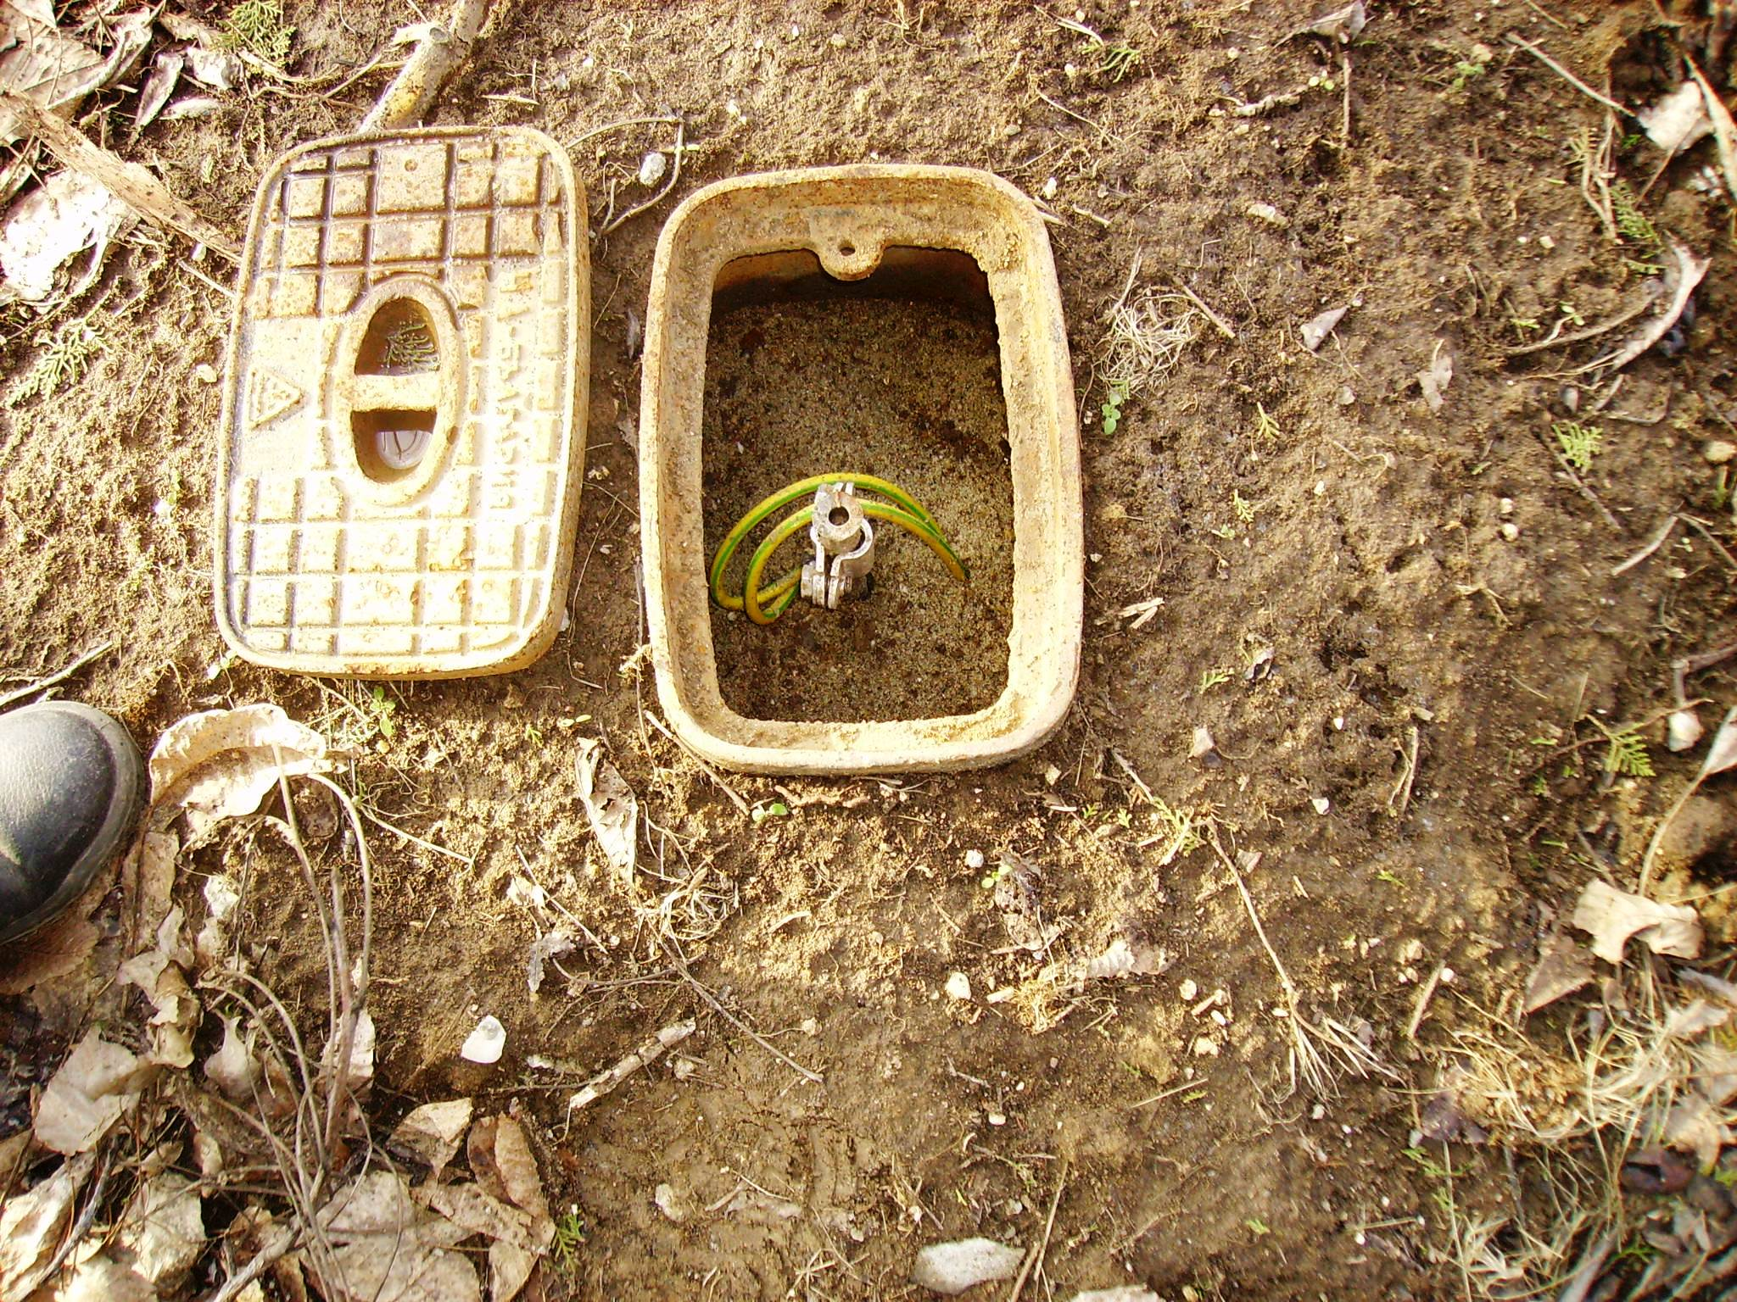

- Изработват типова конструкция с площадка за обслужване на соларни панели.
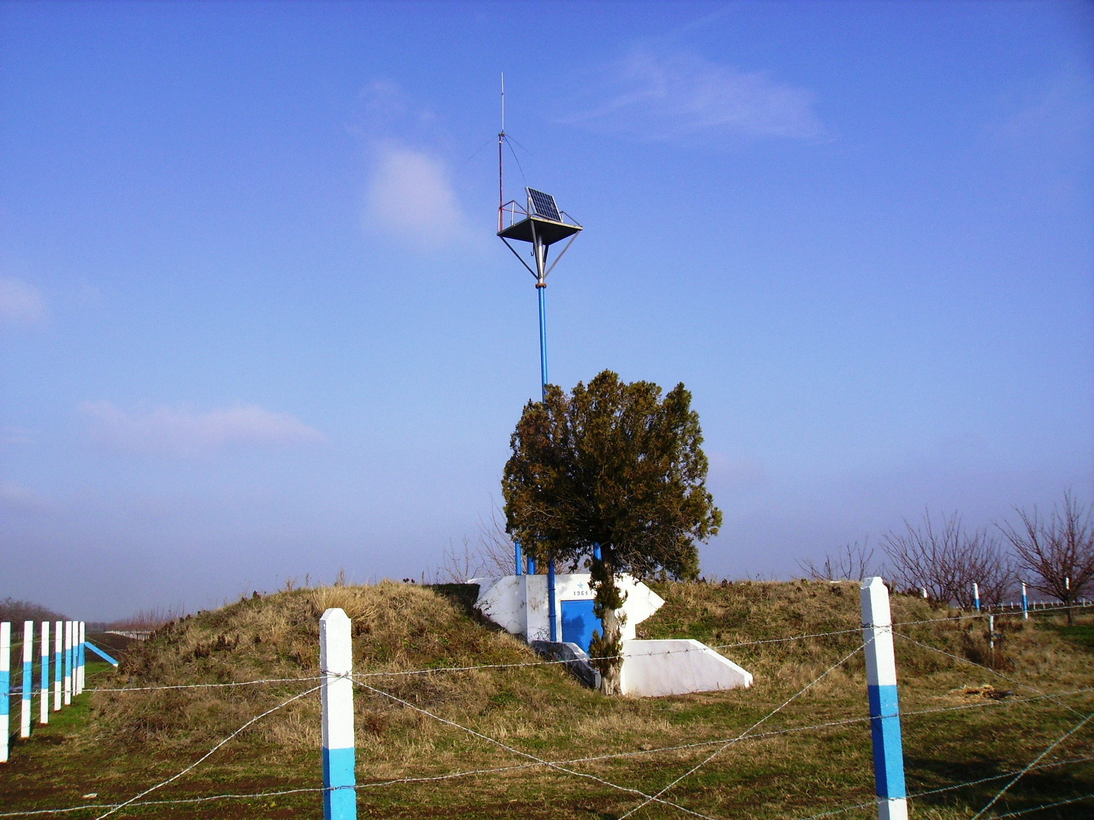
- Монтират катодни отводи на страна СН 20 Кв и в табло НН с цел защита на апаратурата от пренапрежения.
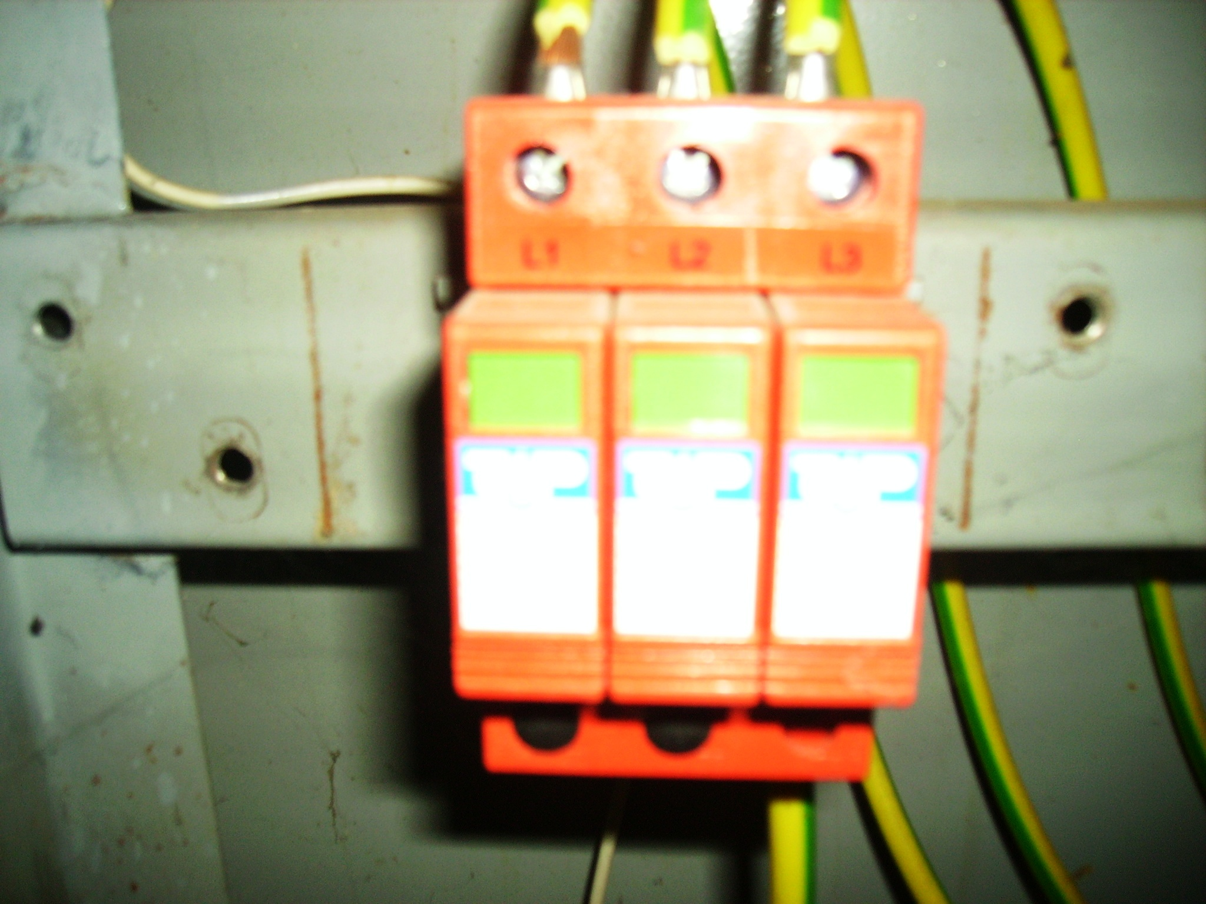
- Използват преносим принтер Брадър за изготвяне на надписи по ел. таблата.
- Масово подменят със собствени кадри външните водопроводи между населените
места с нови тръби от полиетилен висока плътност.

Въпреки, че имат проблеми с поддръжката на съоръженията екипът работи с желание за подобряване състоянието на водоснабдителните съоръжения.
Колегите ни посрещнаха ентусиазирано и споделиха техния опит и проблемите, с които се сблъскват в практиката.
Изразиха желание в бъдеще да посетят ВиК Русе и да разгледат нашите обекти и документацията, която водим за поддръжката им, както и изготвянето на проекти за ел. табла с помощта на компютърни програми.

Считаме, че посещението ни бе полезно и за двете страни и ще използваме знанията и информацията, който получихме във ВиК Силистра.

Дата 18.01.2010 г. Съставили:

